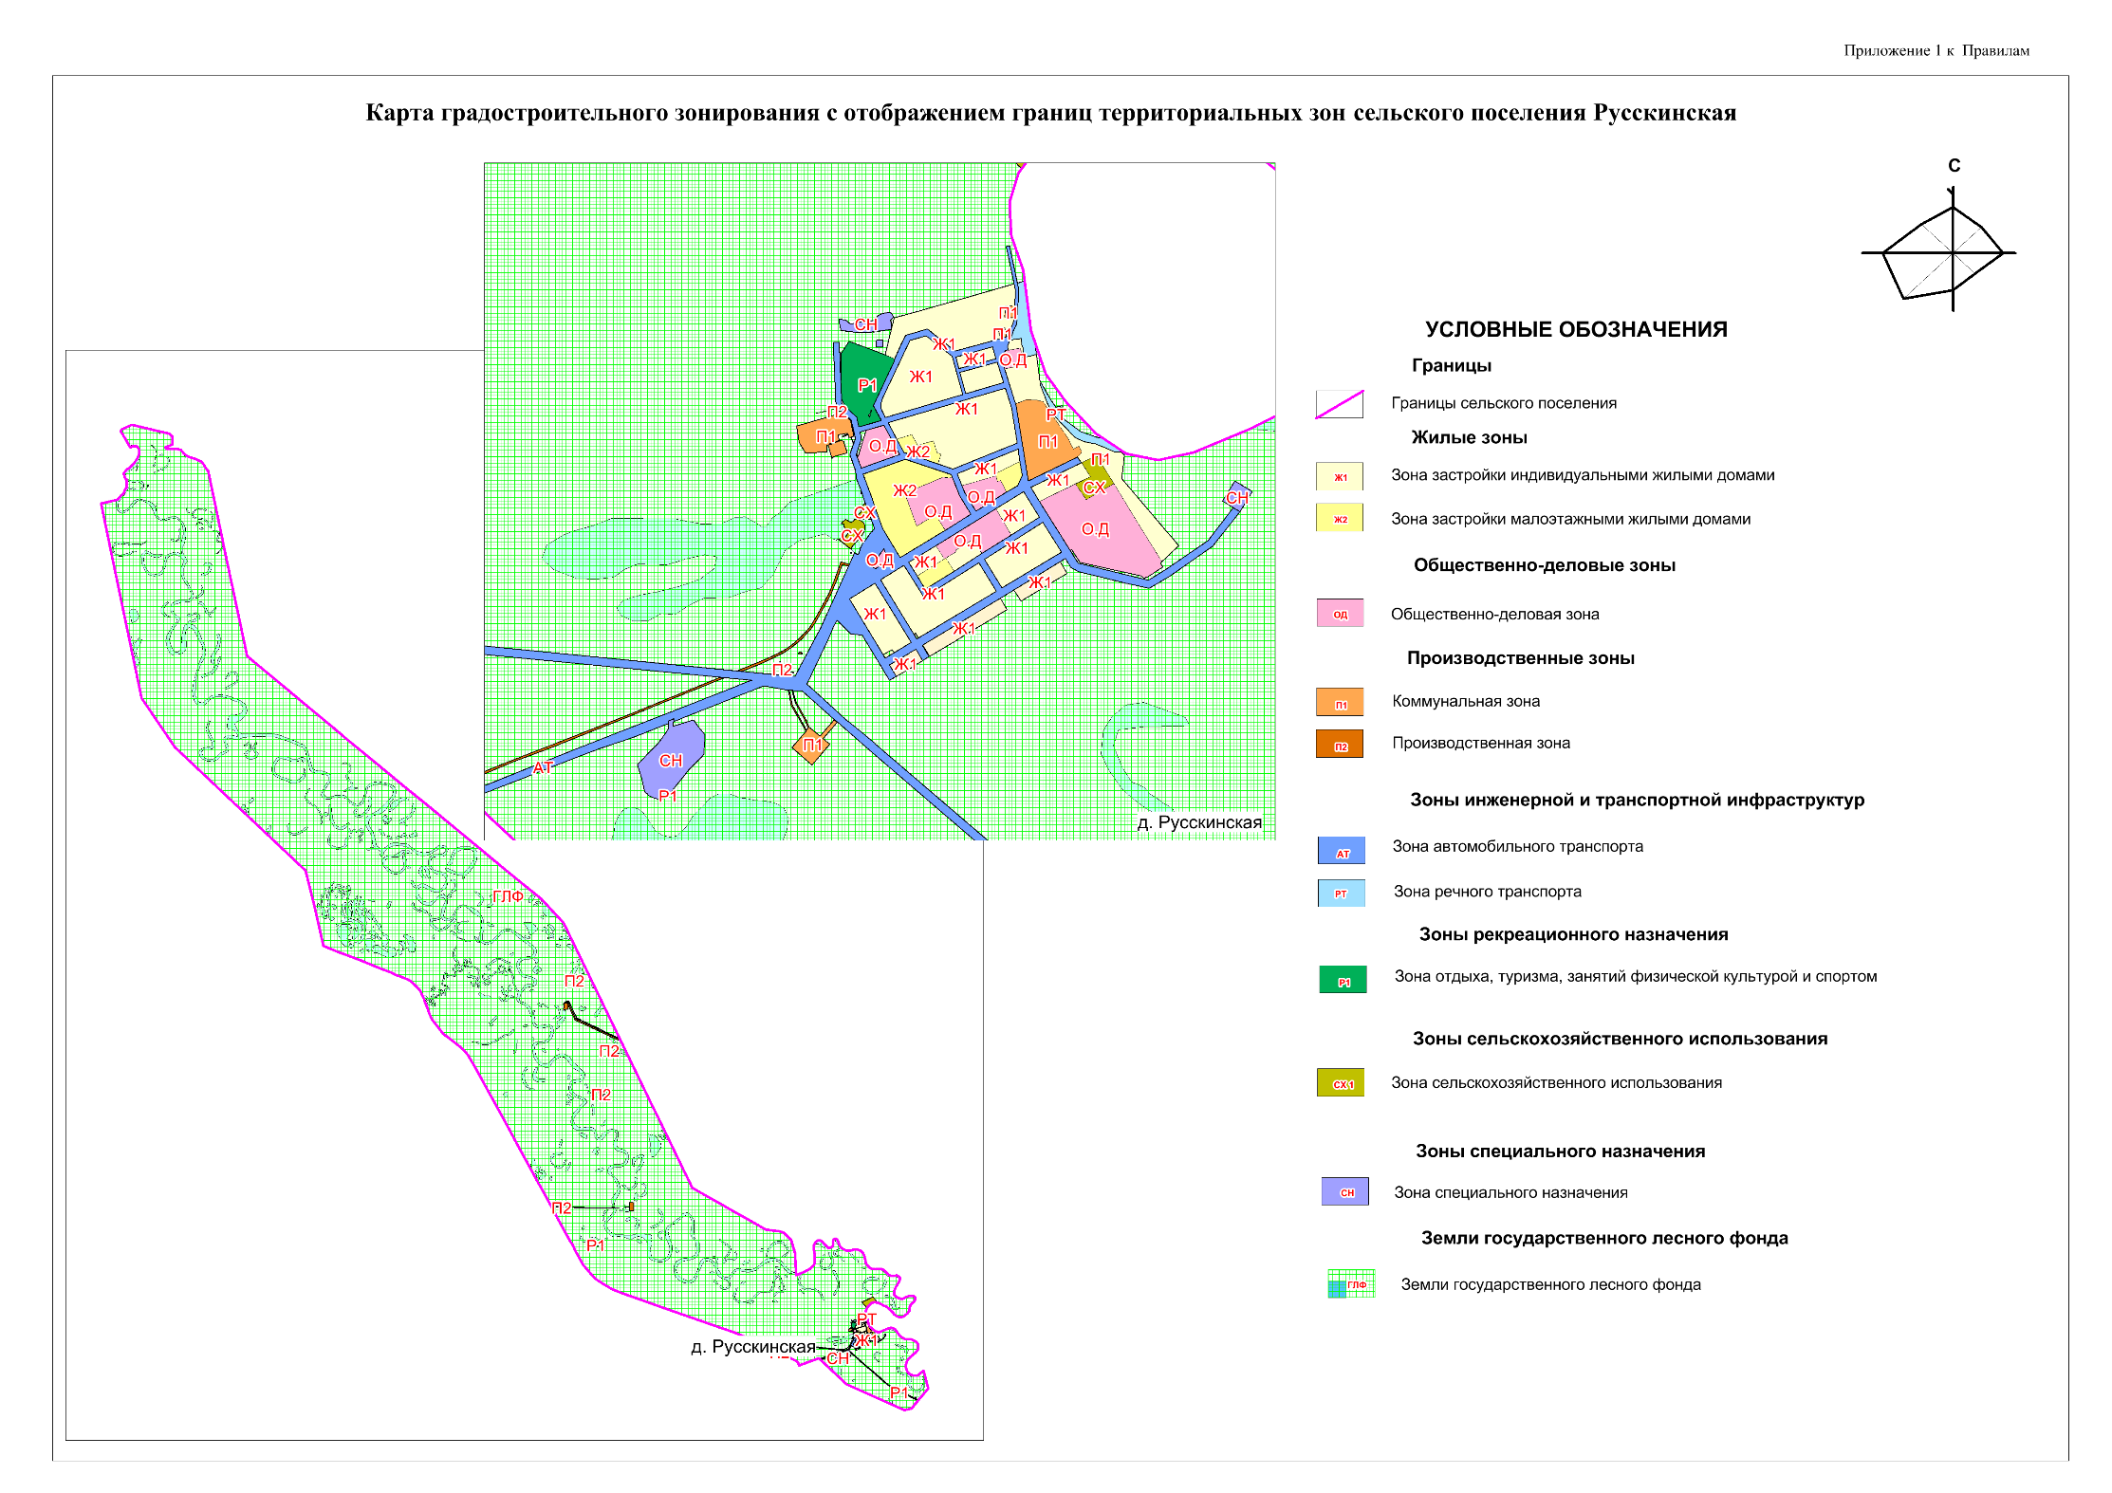 ».

Приложение к решению

Думы Сургутского района

от «15» июня 2020 года № 895-нпа

«Приложение 1 к правилам